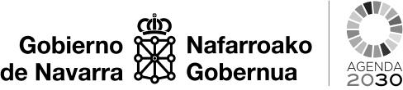

**ANEXO VI. Memoria de género**

1. Estructura de la entidad

|  |  |  |  |  |  |
| --- | --- | --- | --- | --- | --- |
| ÓRGANO RECTOR | | PLANTILLA LABORAL | | MASA SOCIAL | |
| Nº Mujeres | Nº Hombres | Nº Mujeres | Nº Hombres | Nº Mujeres | Nº Hombres |
|  |  |  |  |  |  |

1. Datos de participación:

|  |  |  |  |
| --- | --- | --- | --- |
| ACTIVIDAD | DIRECCIÓN  /COORDINACIÓN | | ¿La temática de la actividad está relacionada con la cuestión de igualdad de género?(*) |
| Nº Mujeres | Nº Hombres |
|  |  |  |  |
|  |  |  |  |
|  |  |  |  |
|  |  |  |  |
|  |  |  |  |
|  |  |  |  |
|  |  |  |  |
|  |  |  |  |
|  |  |  |  |
|  |  |  |  |
|  |  |  |  |

(*) Responder Sí o No – En caso afirmativo, breve justificación.

1. Autovaloración: a la vista de los datos de la tabla y otras consideraciones que se consideren oportunas, indicar brevemente cuáles son las principales conclusiones en materia de igualdad de género que se desprenden de la programación cultural objeto de la subvención.